AMICALE LAIQUE DE POISAT
Club d’informatique Février 2020
Retoucher les images avec WINDOWS 10 « Photos » :
- Recommandation préalable :
Pour ne pas risquer de perdre les images d’origine, il est vivement recommandé d’effectuer les modifications souhaitées sur des copies de vos fichiers.
  - A cet effet, commencer par créer un nouveau dossier, qui sera votre dossier de travail et dont le nom sera suffisamment précis,
par exemple : « Retouches_Windows_10_Photos ».
  - Dans leurs dossiers d’origine, copier les fichiers images à retoucher, puis les coller dans votre dossier de travail.
  - C’est depuis ce dossier de travail qu’on ouvrira les images pour les retoucher, et c’est dans le même dossier qu’on enregistrera ensuite chaque image modifiée. Ainsi, les originaux restent à l’abri de toute erreur ou incident éventuels.
- Comment ouvrir une image dans le logiciel « Photos » intégré à Windows 10 :
  - Faire un clic droit sur le nom du fichier, puis dans le menu déroulant, cliquer sur Ouvrir avec, puis sur Photos :

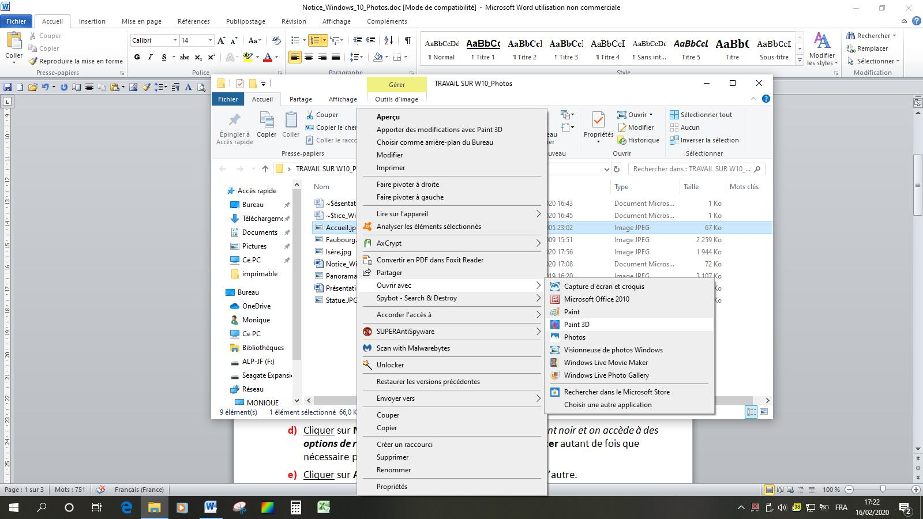

  - Autre possibilité : Si on souhaite que les images s’ouvrent toujours dans « Photos » par un double clic, cliquer sur Choisir une autre application → dans la boîte de dialogue qui s’affiche, cliquer sur Photos →puis, en bas du menu, cocher Toujours utiliser cette application pour ouvrir les fichiers .JPG (ou autres, selon le format du fichier image à ouvrir : JPEG, BMP, GIF, PNG…) → et cliquer sur OK pour valider.
- La visionneuse « Photos » ouvre l’image choisie.
  - Si on veut afficher les informations relatives à ce fichier image, faire un clic droit dans la photo → puis cliquer sur Informations sur le fichier. Le volet « Infos sur le fichier » s’ouvre sur la gauche de la fenêtre. Pour le refermer, cliquer sur X en haut à droite du volet « Infos... »
  - On peut faire défiler une à une toutes les photos contenues dans le dossier en déplaçant le pointeur de la souris vers le bord droit ou gauche de la fenêtre pour faire apparaître la flèche > (fichier suivant) ou < (fichier précédent) et pour cliquer dessus.
  - Quelques outils élémentaires sont disponibles ici :
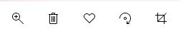 Un survol du pointeur de la souris en fait apparaître les noms : Zoom, Poubelle, Ajouter aux favoris, Rotation, Rogner.
- Pour accéder à davantage d’outils : Cliquer sur Modifier et créer → puis sur Modifier : le fond devient noir et des options plus élaborées sont proposées :
  - En cliquant sur les différentes options, on découvre les possibilités de retouches qui sont proposées : Rogner et faire pivoter, Filtres, Ajustements.
  - On peut les essayer facilement, puisqu’il est toujours possible d’annuler les modifications effectuées en cliquant sur Annuler tout ou sur Restaurer tout.
__________________________
Pour d’autres indications et suggestions,
voici par exemple un lien vers un tutoriel vidéo proposé sur internet :
https://www.youtube.com/watch?v=2n2suo6-B34

